Муниципальное дошкольное образовательное учреждение
«Детский сад № 2 р.п. Семибратово»

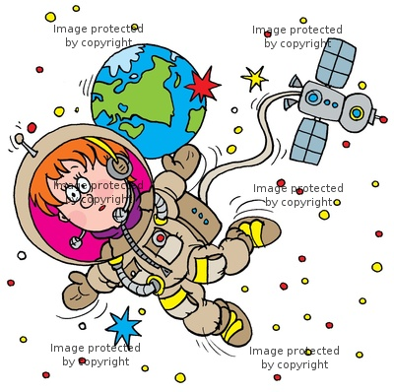
Физкультурный досуг
«Юные космонавты»
(совместно с родителями)

Подготовила:
инструктор по физической культуре
Булкина С.В.

Цель:
Сформировать у детей элементарные представления о космосе.
Помочь родителям и детям ощутить радость, удовольствие от совместной двигательно - игровой деятельности.
Задачи:
- Вызвать у детей интерес к космосу.
- Учить объединяться в игре, выполнять игровые действия, поступать в соответствии с правилами и общим игровым замыслом.
- Развивать творческие способности, память, внимание, коммуникативные навыки.
- Обогащать двигательный опыт детей, развивать ориентировку в пространстве, координацию движений.
- Содействовать эмоциональному сближению родителей с ребенком.

Атрибуты:
Мягкие модули, игрушка Лунтик, письмо, конусы, изображение геометрических фигур, легкий материал для неба, геом. фигуры на липучках для детей, аудиозаписи, раскраски

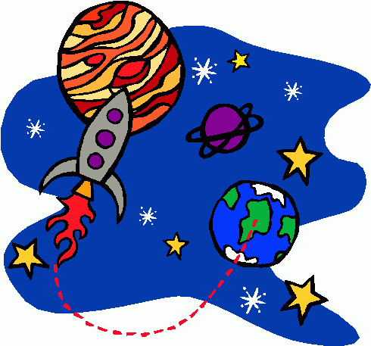

Ход
Дети под музыку входят в зал.
Инструктор:
Здравствуйте, дорогие мальчики и девочки, а также их родители!
- Ребята, посмотрите, что я нашла. (Показываю детям коробочку со звёздами. Вместе с детьми её рассматриваем).
- Интересно, что же там лежит? Давайте посмотрим. (Открываю коробочку).
- Что же это такое?
(Находим послание. Ребята посмотрите здесь, какое-то послание. Показываю детям. Интересно от кого оно?). (чтение письма)
Письмо:
Здравствуйте, ребята!
Я Лунтик, живу на Луне.
Я очень люблю играть в разные игры.
Приглашаю Вас к себе в гости, мне очень скучно одному.
(Лунтик)
Инструктор:
Послушайте ребята!
Что хочу я вам сказать,
Давайте в космонавты
Начнем мы все играть!
А помогут нам в этом ваши родители (дети подходят к своим родителям, приглашают в зал)
Инструктор:
Я один вопрос задам:
Школу юных космонавтов собираемся открыть.
Вы, хотели бы, ребята,
В эту школу поступить?
Очень рада, но сначала говоря без лишних слов
Одного желанья мало,
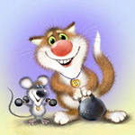
Каждый должен быть готов!
Космическая зарядка (по показу инструктора)
Инструктор:
Подготовку мы прошли.
Но лететь к Лунтику мы не можем
У нас нет транспортного средства.
На чем мы отправимся на Луну? (на ракете)
Смастерим ракету вмиг,
Веселее детвора,
За работу нам пора.
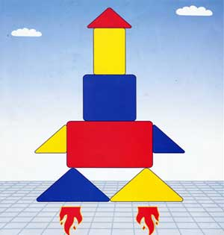
Дидактическая игра: «Построй ракету»
(Вместе с родителями из крупных модулей конструируем ракету, звучит космическая песня: «Ключ на старт» исп. Ксения Ларионова).

Инструктор:
Молодцы! Вы справились с этим заданием!
Теперь можно отправляться в гости к Лунтику.
Внимание!
Приготовиться к полету!
Пристегнуть ремни!
Включить приборы. Пуск!
Упражнение: «Заведи мотор ракеты»
(дети и родители выполняют круговые движения руками, звучит запись мотора)
Инструктор:

В полет! Начинаем обратный отсчет!
Упражнение «Полетели»
(родители берут детей под руки и кружат их)
Инструктор:
Ну вот мы уже в космосе!
Далеко улетели от Земли.
Ребята, в космосе нет притяжения Земли, и мы в состоянии невесомости.
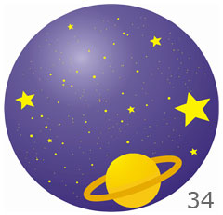
Упражнение: «Невесомость»
(дети встают на ноги родителей и выполняют медленное передвижение по залу в рассыпную; звучит космическая музыка виа «Зодиак»)
Инструктор:
Вот уже я вижу Луну.
Внимание, приготовиться к посадке, закрывайте глаза.
Прилетели!
(На ширме появляется Лунтик)
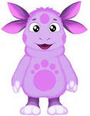
Лунтик:
Здравствуйте ребята и родители.
Я Лунтик, живу на Луне.
Я очень рад, что вы приняли мое приглашение.
Я очень люблю играть в различные игры, а вы? (Да)
Хотите поиграть?
Я смотрю у вас красивая спортивная форма, а на ней интересные фигуры.
Музыка сейчас заиграет, вы прыгайте вместе с родителями в паре.
Музыка закончится, вы должны собраться в свои космические домики.
Игра: «Найди свой космический домик»
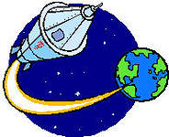
(по углам зала стоят конусы с изображением геометрических фигур «космические домики», дети и родители должны по окончании музыки найти домик с той фигурой, которая изображена на форме у ребенка)
Лунтик:
Молодцы! Какие вы внимательные!
Спасибо, что вы прилетели ко мне в гости.
Предлагаю еще поиграть.
Музыкальная игра «Купол неба»
(родители натягивают материал, изображая «купол неба», дети выполняют движения разных животных под музыку).
Лунтик:
Есть еще у меня любимая игра
Предлагаю родителям превратиться в космических роботов, а дети будут изображать звезды.
Музыкальная игра «Космические роботы и звезды»
(родители и дети выстраиваются напротив друг друга и под разную музыку изображают роботов и звезд, движения повторяются несколько раз с ускорением)
Лунтик:
Спасибо вам!
Мне было очень весело с вами!
Я хочу подарить вам подарки, вот такие раскраски («ракеты»)
(дети благодарят Лунтика)
Инструктор:
Внимание!
Нам нужно возвращаться домой.
Начинаем обратный отсчет 3,2,1, Пуск!
(звучит музыка «Пуск ракеты»)
Упражнение «Ракета»
(дети и родители выполняют круговые движения руками, затем родители кружат детей и все « приземляются» на землю)
Инструктор:
Наш космический полет окончен.
Вот мы и дома!
Вам понравилось наше путешествие?
Спасибо нашим родителям за то, что помогли нам подготовиться к такому путешествию.
(фото сессия на фоне ракет).

